|  |  |
| --- | --- |
| **[Project] – External Document** |  |
| COMP7084  Multimedia Systems |
| [~~Odd~~ / Even / ~~Compac~~t] Semester Year 2020/2021 |

* Project Title

YU GI TOH

* Introduction

Projek ini dibuat oleh Patricia Citranegara Kusuma, Andrew Dharma Saputra, Vincentius Yanrie, dan Andrean dengan ketentuan seperti yang kebutuhan / *requirement* yang diberikan. Aplikasi yang digunakan dalam mendukung pembuatan projek ini adalah Adobe Animate 2020 untuk membuat projek ini, Adobe Photoshop 2021 untuk mengedit foto / gambar / *image*, Discord untuk berkomunikasi dengan tim, dan Google Chrome untuk mencari referensi. Aset yang digunakan dalam projek ini kebanyakan diambil dari internet yang referensinya sudah dicantumkan dibawah.

* Report / Documentation

1. REPORT / PRINT SCREEN & DESCRIPTION

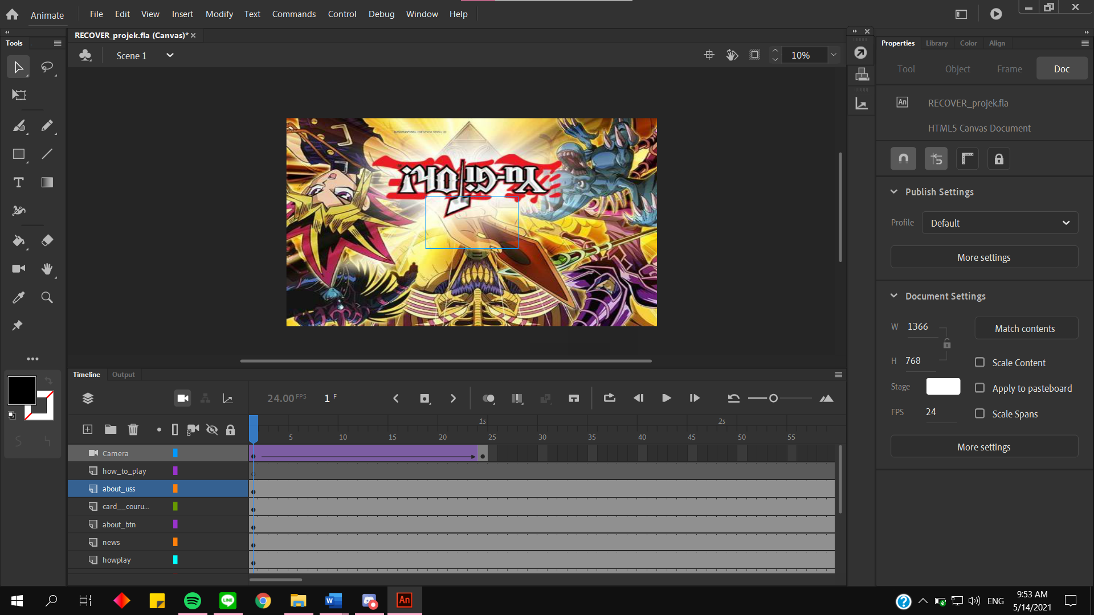

Pada timeline 1-24 s terdapat virtual kamera dan background yang akan berjalan

1. REPORT / PRINT SCREEN & DESCRIPTION

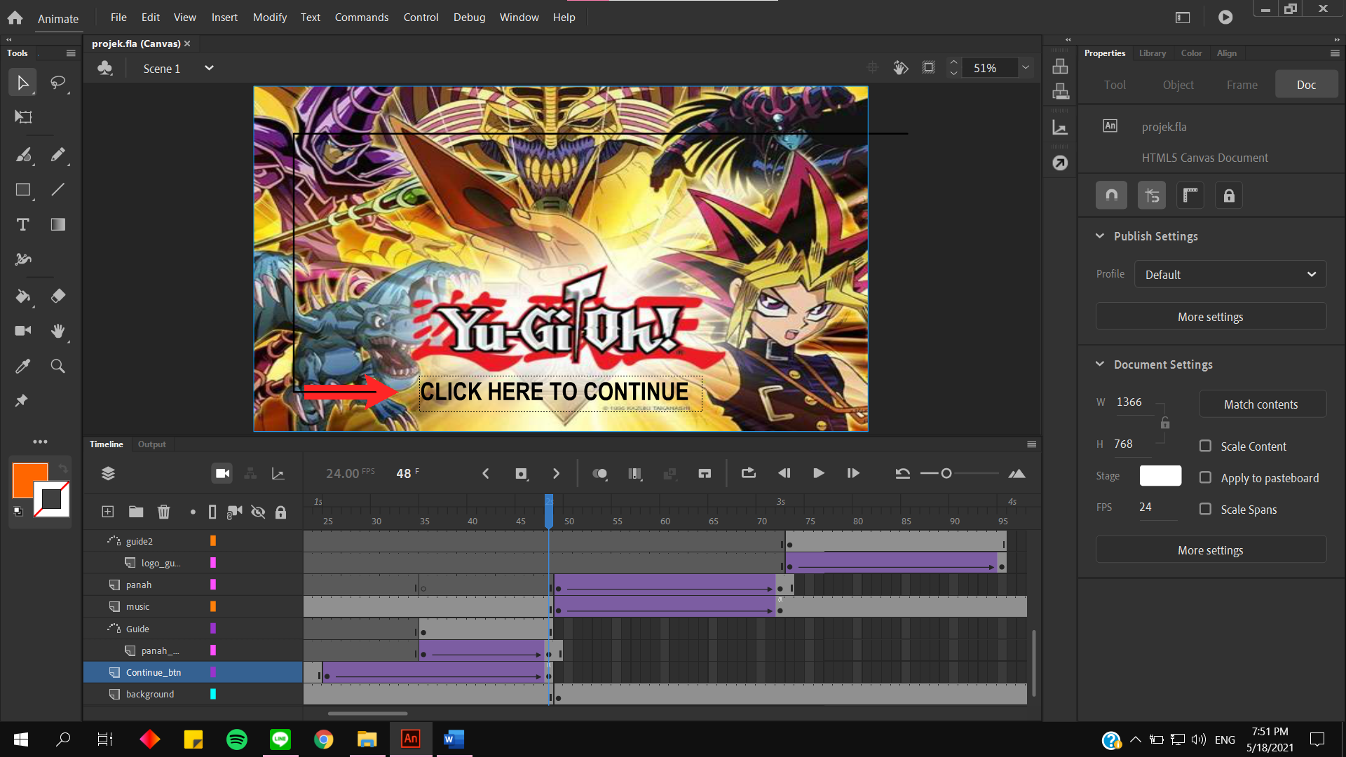

Kemudian pada timeline 25-48 terdapat classic tween untuk memunculkan sebuah button dan guide yang meninta user untuk menekan “Click here to continue” untuk lanjut ke timeline selanjutnya

1. REPORT / PRINT SCREEN & DESCRIPTION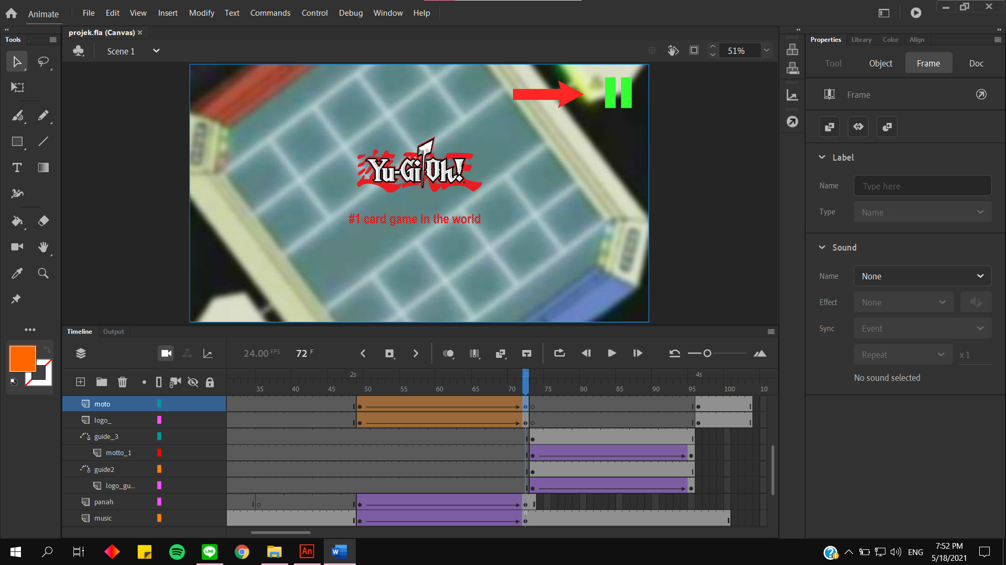

Kemudian setelah menekan button continue akan ada 2 classic tween dan 2 shape tween sbg aniamasi. Anak panah (menggunakan movie clip) sebagai guide bagi user (untuk melajutkan ke frame berikutnya user harus menekan tombol pause, Ketika tombol ditekan maka akan menyalakan sound dan lanjut ke frame berikutnya)

1. REPORT / PRINT SCREEN & DESCRIPTION

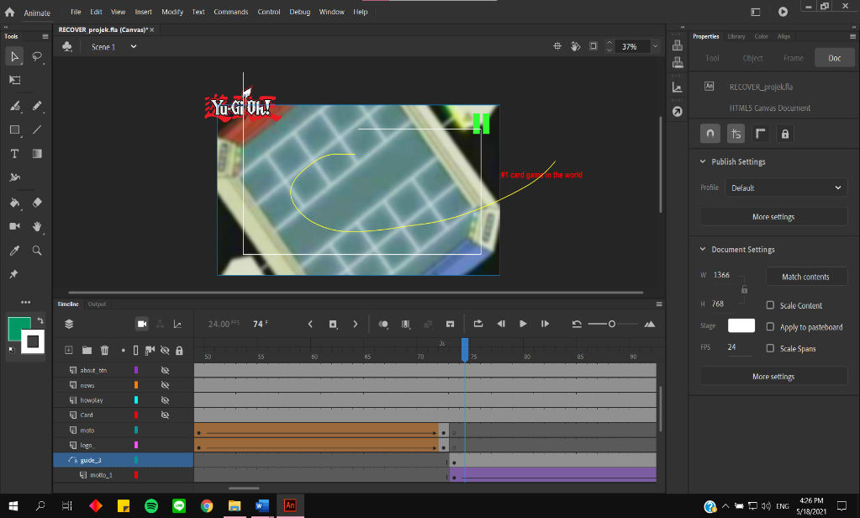

Ketika tombol pause di tekan akan terdapat 2 buah motion guide untuk logo dan moto dengan animasi yang akan berlanjut ke menu seperti gambar dibawah

1. REPORT / PRINT SCREEN & DESCRIPTION

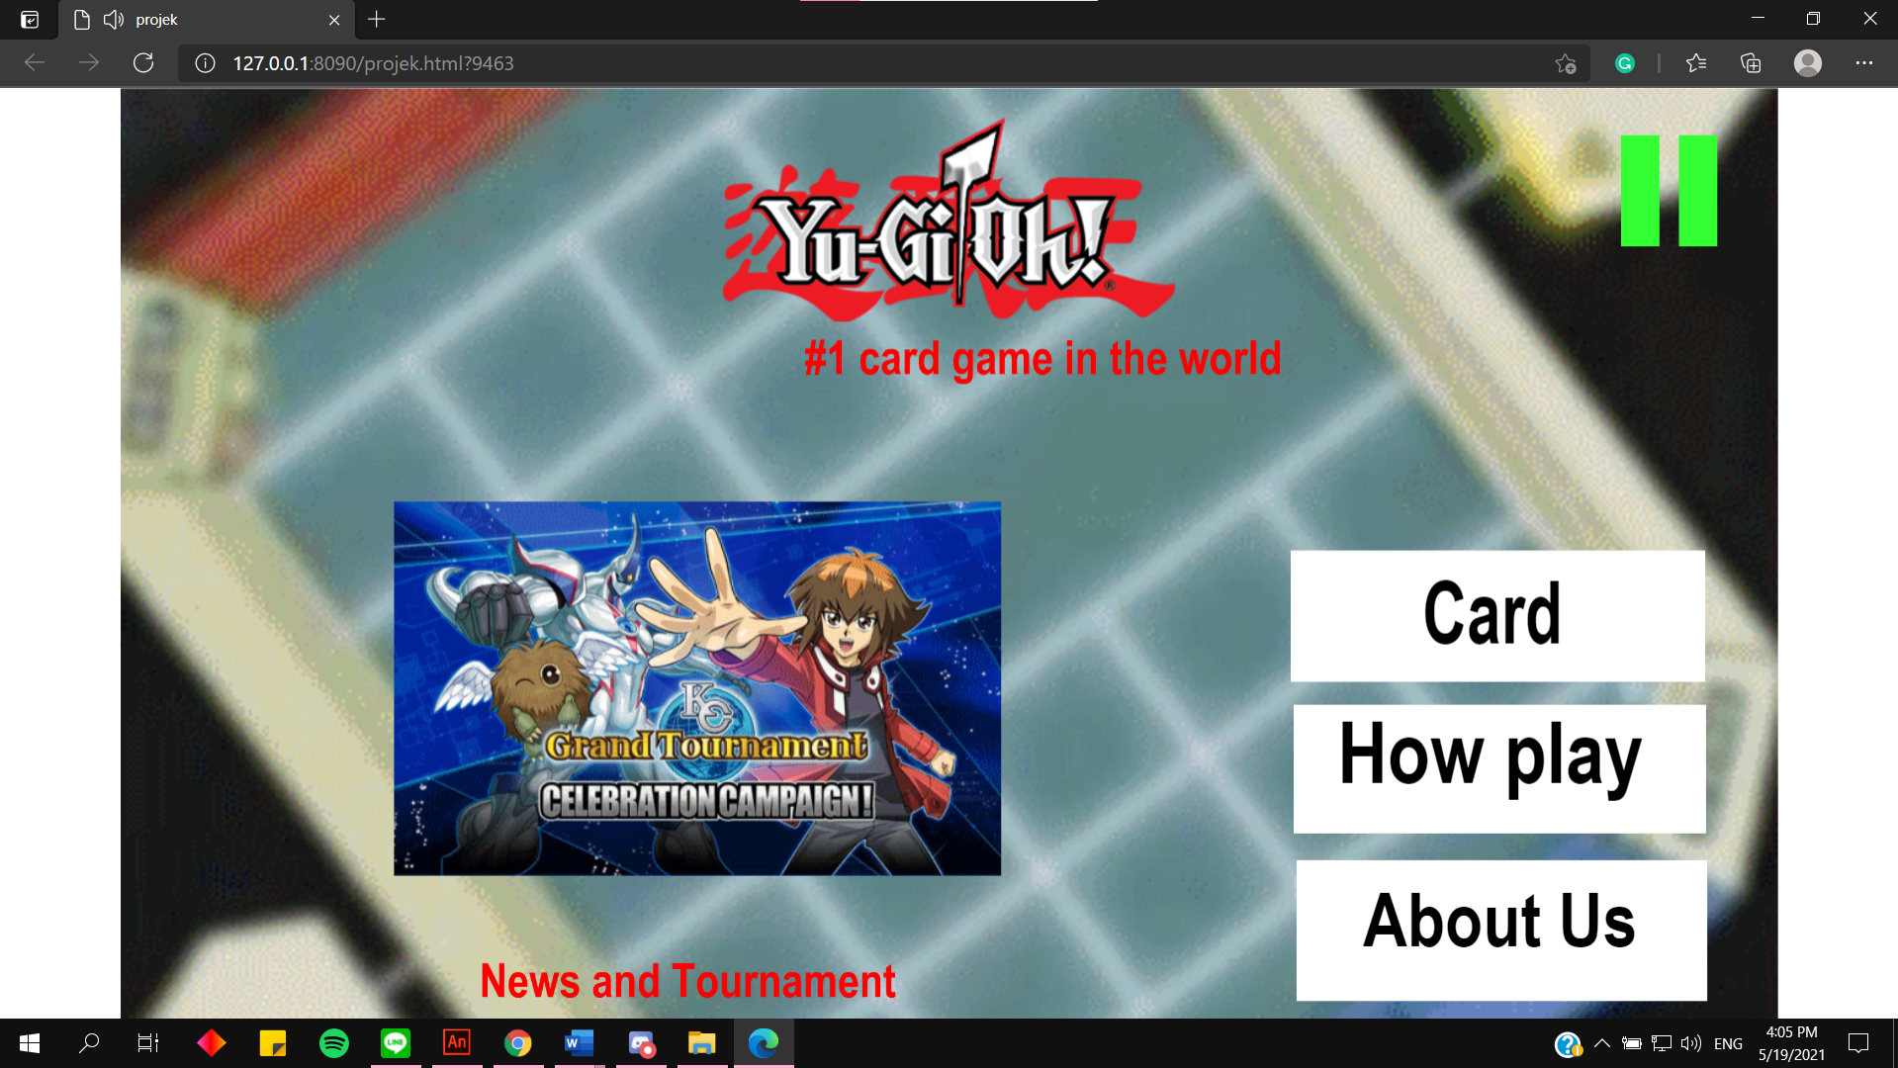

Pada timeline ke 96 terdapat banyak button menu, dan terdapat Tombol pause dapat digunakan untuk menyalakan/mematika music, card berisi penjelasan kartu (card courosel dan penjelasan), how play (berisi vidio), about us berisi penjelasan tentang yu git oh, gambar (button ) yang berisi hyperlink. Dalam page ini juga terdapat masking logo dan movie clip untuk motto.

1. REPORT / PRINT SCREEN & DESCRIPTION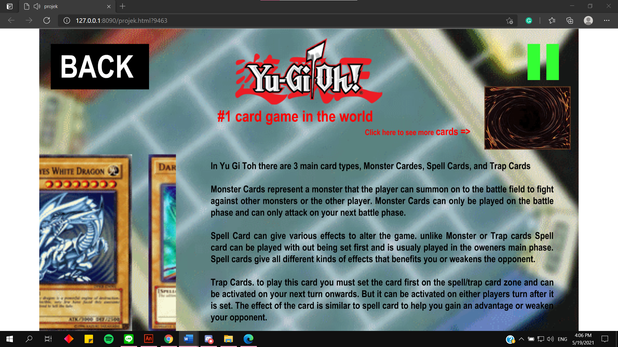

Terdapat back button untuk Kembali ke halaman menu yang berisi button button

Card courosel masking. Dan terdapat back card yang merupakan button Ketika dipencet akan menuju ke hyperlink https://www.db.yugioh-card.com/yugiohdb/card_list.action

1. REPORT / PRINT SCREEN & DESCRIPTION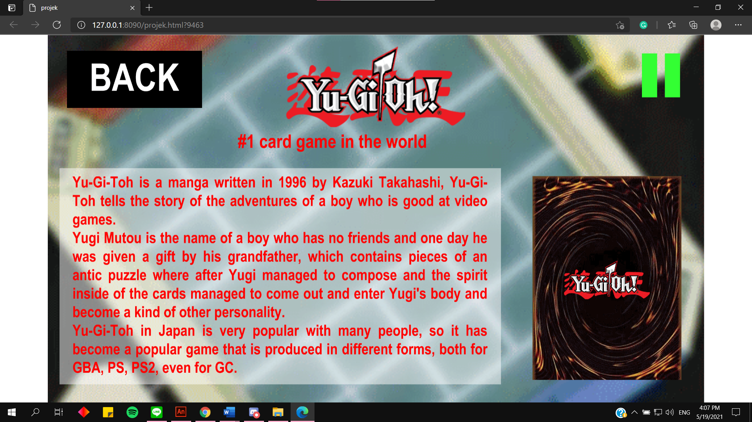

Terdapat movie clip pada bagian tulisan yang akan berubah warna menjadi merah, tombol back, dan backcard masking.

1. REPORT / PRINT SCREEN & DESCRIPTION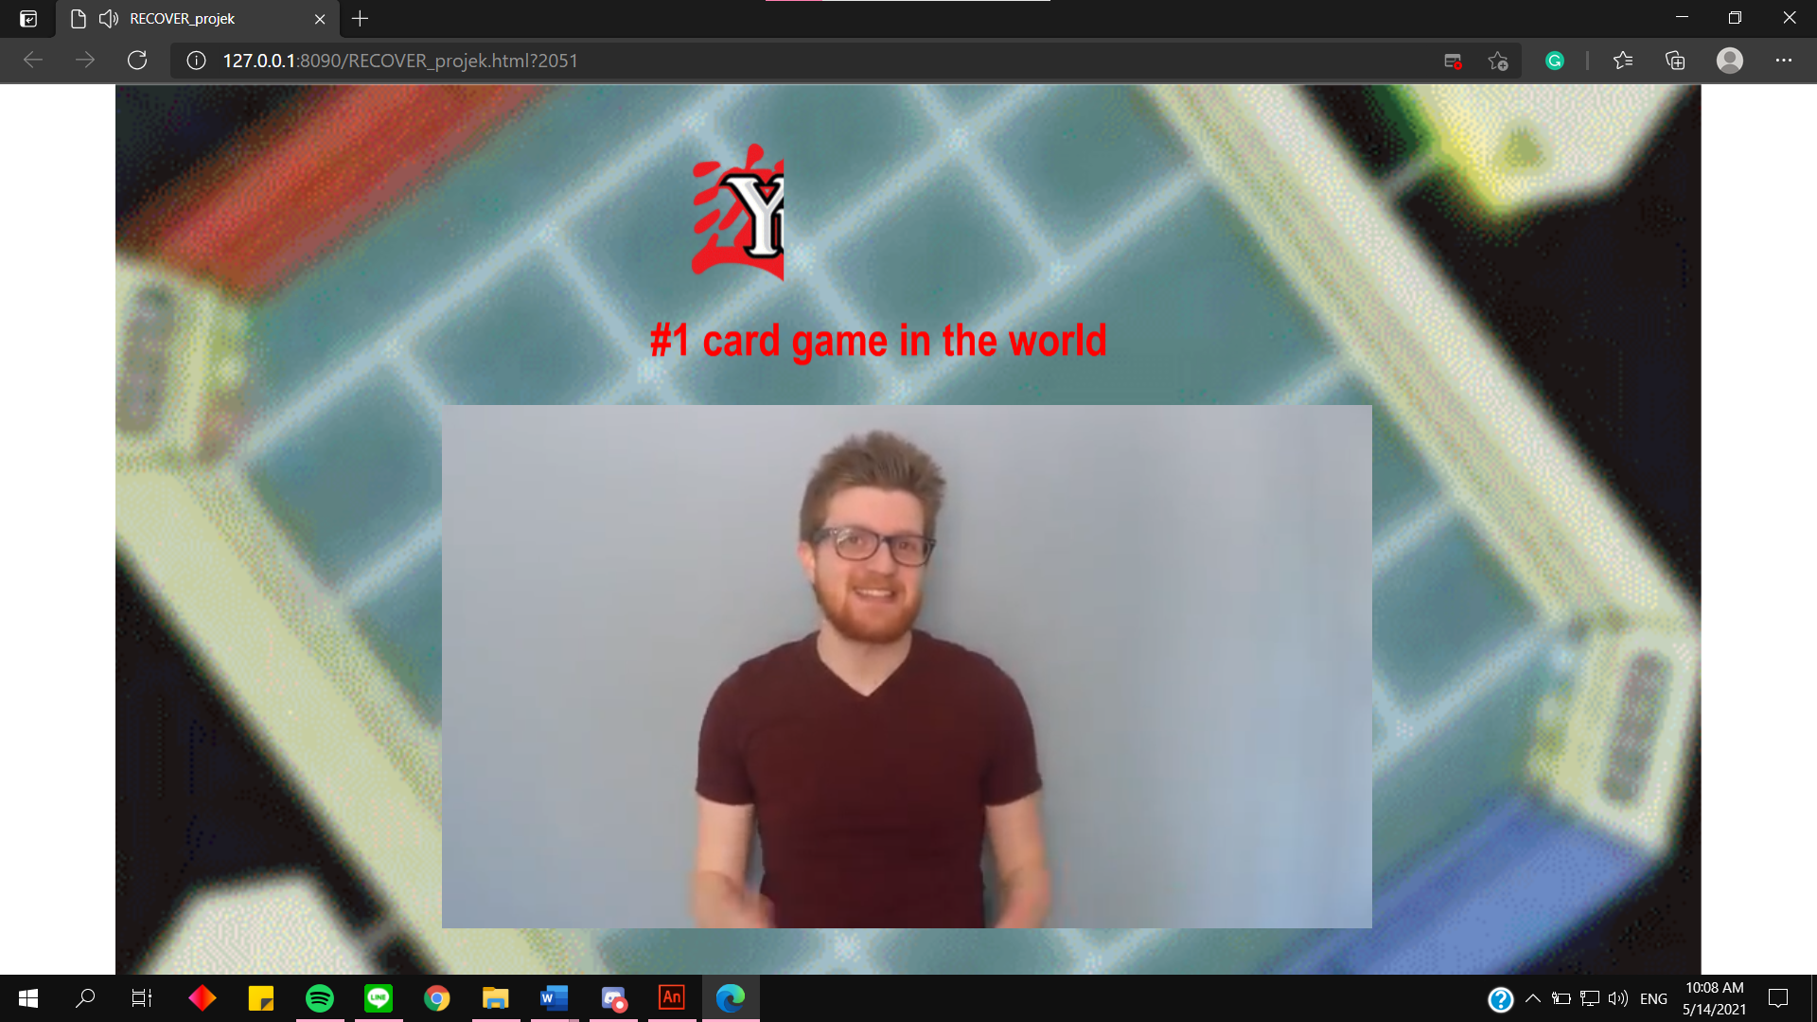

Ketika tombol how play di click maka akan muncul sebuah vidio cara bermain yugitoh dan jika music sedang berjalan maka music akan berhenti secara otomatis.

1. 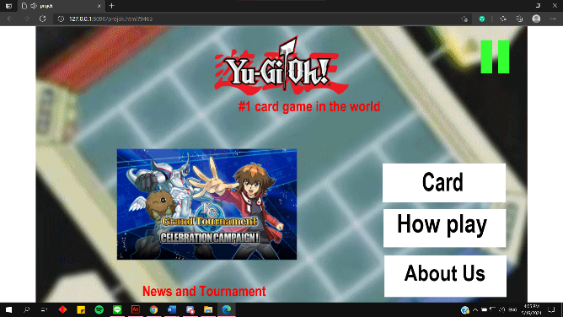REPORT / PRINT SCREEN & DESCRIPTION

ketika gambar biru dipencet maka akan menuju ke link <https://www.konami.com/yugioh/duel_links/en/>

* Reference
* <https://www.bensound.com/royalty-free-music/track/piano-moment>(audio.mp3)
* <https://pngimg.com/image/92608> (red arrow)
* <https://toppng.com/uploads/preview/yugioh-logo-yu-gi-oh-11562857421zchdpnt0xu.png>
* <https://www.yugioh-world.com/wp-content/uploads/2020/10/shopyugioh-logo_OM400x.png>
* <https://lh3.googleusercontent.com/proxy/RDh7TV-IlHhtEIAlJSum4GL9Mgqp4AC8FTQLfiIKBjKucw9Jq9lB-84p691CtQUyUfn1PZxiwyaXmhd5-2VPfIGSiqI_4rfI>
* <https://encrypted-tbn0.gstatic.com/images?q=tbn:ANd9GcS2ZwReGkT8E5qOjbiLw1uFirTnD-QQRvW1_vhkHu3g-ugFQoCsgCRgflfpnsPJXk_x1JY&usqp=CAU>
* <https://pbs.twimg.com/media/EIFrp8VVAAAygYA.jpg:small>
* <https://ygoprodeck.com/pics/55144522.jpg>
* <https://static.wikia.nocookie.net/yugioh/images/f/f3/BlueEyesWhiteDragon-DPKB-EN-SR-1E.png/revision/latest/scale-to-width-down/250?cb=20100425060347>
* <https://static.wikia.nocookie.net/yugioh/images/e/e4/BurningLand-DB1-EN-C-UE.png/revision/latest/scale-to-width-down/358?cb=20140406171951>
* <https://static.wikia.nocookie.net/yugioh/images/f/fa/DarkHole-YS15-EU-SR-1E.png/revision/latest/scale-to-width-down/250?cb=20150530120042>
* <https://http2.mlstatic.com/D_NQ_NP_658083-MLB41951483436_052020-V.jpg>
* <https://ms.yugipedia.com//thumb/6/6f/DeltaCrowAntiReverse-LED3-EN-C-1E.png/300px-DeltaCrowAntiReverse-LED3-EN-C-1E.png>
* <https://1.bp.blogspot.com/-Wxpgb3YfZL0/XskSN2MTZrI/AAAAAAAAFgY/0gOpI1dZ7egaE8cUt6Kr-mAIcbW6njIoACLcBGAsYHQ/s400/KCGT_mainvisual_need%2Blegal%2Bline.jpg>
* <https://static.wikia.nocookie.net/yugioh/images/9/92/MirrorForce-YS14-EN-C-1E.png/revision/latest?cb=20140711043634>
* <https://images.saymedia-content.com/.image/t_share/MTc0Mzg2NDQyMTE2NTQwMDM4/yu-gi-oh-top-6-monsters-for-any-deck.png>
* <https://wallpapercave.com/wp/wp2866512.jpg>
* <https://www.youtube.com/watch?v=55gsu3_36Fs&t=60s>
* <https://en.wikipedia.org/wiki/Yu-Gi-Oh>!
* Group Member
* 2301863585 – Patricia Citranegara Kusuma
* 2301853823 – Andrew Dharma Saputra
* 2301850475 – Vincentius Yanrie
* 2301932310 – Andrean